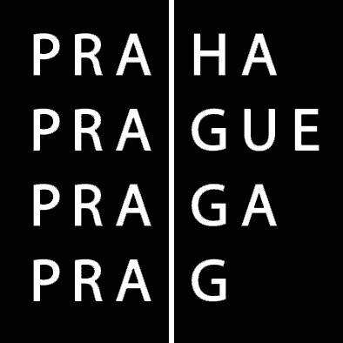 | HLAVNÍ MĚSTO PRAHA  Komise Rady hl. m. Prahy pro udělování grantů v oblasti sportu a tělovýchovy

Zápis z jednání Komise Rady HMP pro udělování grantů v oblasti sportu a tělovýchovy dne 13.8.2012

Jednání bylo zahájeno v 15:05 h a ukončeno v 15:45 h.

Přítomni:

Předsedkyně: JUDr. Helena Chudomelová
Členové: Andrea Vlásenková, Mgr. Petr Bříza, Mgr. Ondřej Lněnička, Ing. Jiří Nouza, Ing. František Beneš

Mgr. Romana Beková, tajemnice komise

Omluveni:

JUDr. Monika Krobová Hášová, Petr Dolínek, Ing. Antonín Weinert, CSc.

Jednání komise zahájila předsedkyně JUDr. Chudomelová a konstatovala, že je komise usnášení schopná.

Komise se zabývala konceptem grantových programů podpory sportu a tělovýchovy v hl. m. Praze na rok 2013, který byl zpracován odborem SMS dle zápisu z jednání komise dne 23.7.2012.
Na základě projednání konceptu došlo k následujícím doplněním či změnám textu:

Rozvojový program

Komise projednala program VIII. Rozvojové a systémové projekty celoměstského významu. Komise se dohodla, že program bude první rok svého zařazení vyhlášen jako jednoletý, název bude upraven na „Rozvojové a systémové projekty celopražského významu“ a v cíli programu bude zachována charakterizace programu jako „systémová a časově střednědobě udržitelná podpora sportu“.

Určení grantových programů pro provozovatele zimních stadionů

Komise se dohodla, že grantové programy I/2. Provoz zimních stadionů a III/2. Technologická zkvalitnění zimních stadionů budou určeny pro všechny provozovatele zimních stadionů v hl. m. Praze bez vyloučení provozovatelů, jejichž mužstvo se účastní nejvyšší hokejové soutěže dospělých.

Program pro seniory

Komise se dohodla, že program pro seniory bude určen pro právnické a fyzické osoby, které zajišťují záležitosti v oblasti sportu alespoň pro 20 seniorů.

Obecné podmínky Celoměstských programů podpory sportu a tělovýchovy

V bodě 5a) Výdaje, které nelze hradit z grantu za slovy „nákup pozemků“ vypustit „a nemovitostí“ a doplnit „staveb, bytů či nebytových prostor“.

Vyhlášení grantových programů pro rok 2013

Předsedkyně komise nechala odhlasovat předložený návrh znění Celoměstských programů podpory sportu a tělovýchovy pro rok 2013, který byl jednomyslně schválen a doporučen k zapracování do materiálu pro Radu HMP.

V Praze dne 13.8.2012

……………………………….
JUDr. Helena Chudomelová
předsedkyně komise

Zapsala:
Romana Beková

